Говьсүмбэр аймгийн Биеийн тамир, спортын газрын 2021 оны 1 дугаар сард зохион байгуулсан үйл ажиллагааны тайлан
2021.01.21 Чойр
Удирдлага, зохион байгуулалтын хүрээнд:
Говьсүмбэр аймгийн Биеийн тамир, спортын салбарын төрийн болон төрийн бус байгууллагын цахим сургалт, зөвлөгөөнийг 2021 оны 01 сарын 13-нд Аймгийн засаг даргын хурлын танхимд зохион байгууллаа. Зөвлөгөөнд Аймгийн Засаг дарга Г.Батзам НХХэлтсийн дарга С.Уранцэцэг НБХэлтсийн спорт хариуцсан мэргэжилтэн Б.Сүхбаатар, БТСГ-ын дарга Б.Буянтогтох нар оролцлоо. Зөвлөгөөнд аймгийн хэмжээнд үйл ажиллагаагаа явуулж буй спортын 11-н салбар холбоод оролцсон. Цахим зөвөлгөөнөөр салбар холбоодын хамтын ажиллагааны тайлан, Цар тахлын үеийн нөхцөл, хөгжлийн чиг хандлага, Биеийн тамир спортын хороо, байгууллагын бүтэц, зохион байгуулалт, Бүх ард түмэн, Хүүхдийн спортын их наадамуудын талаар мэдээлэл 2021 оны календарчилсан төлөвлөлтүүд Спортын салбар холбоодын чадавх, магадлан итгэмжлэл, стандартууд, Төсөв, зарцуулалт, бичиг баримтын бүрдүүлэлт зэрэг 2020 онд тэмцээн уралдаанд оролцсон байдал, цаашид хэрхэн анхаарч ажиллах талаар мэдээлэл, зөвлөмж өгсөн.
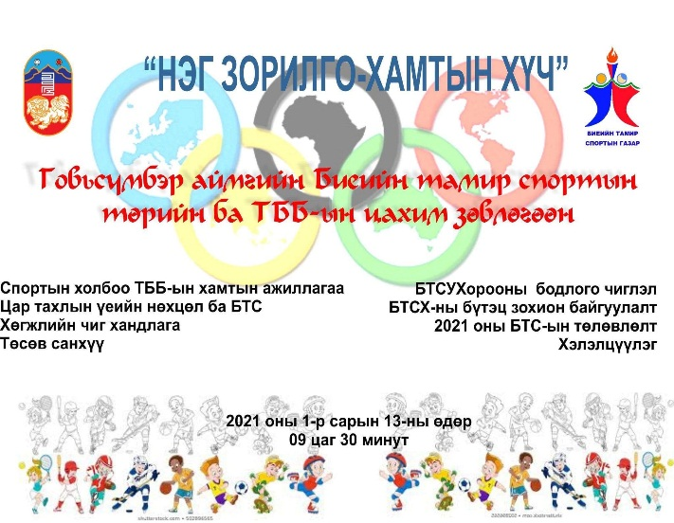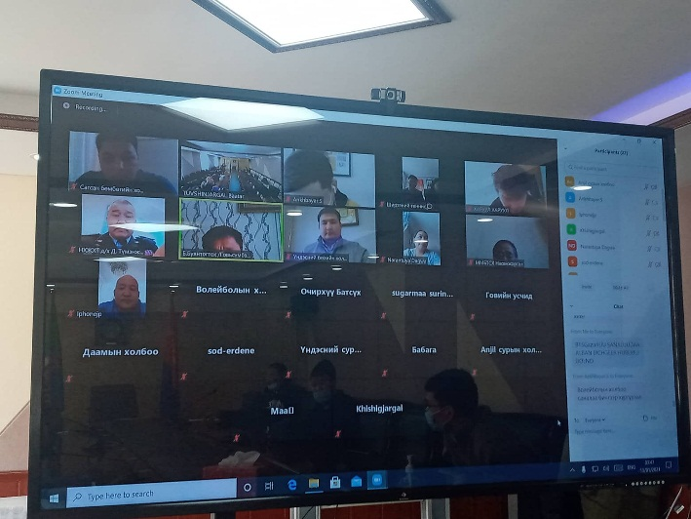
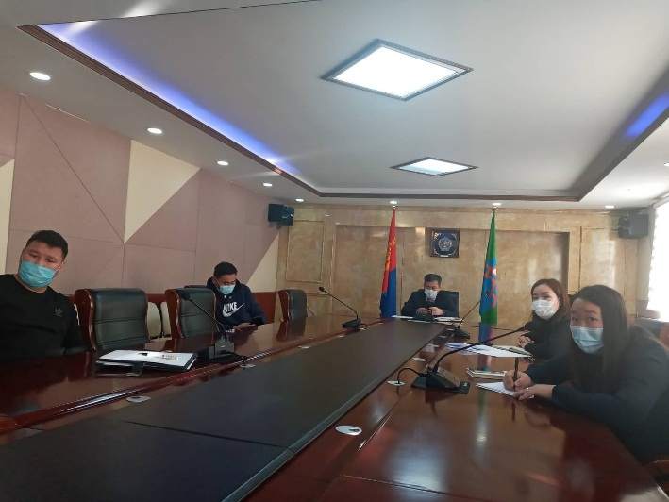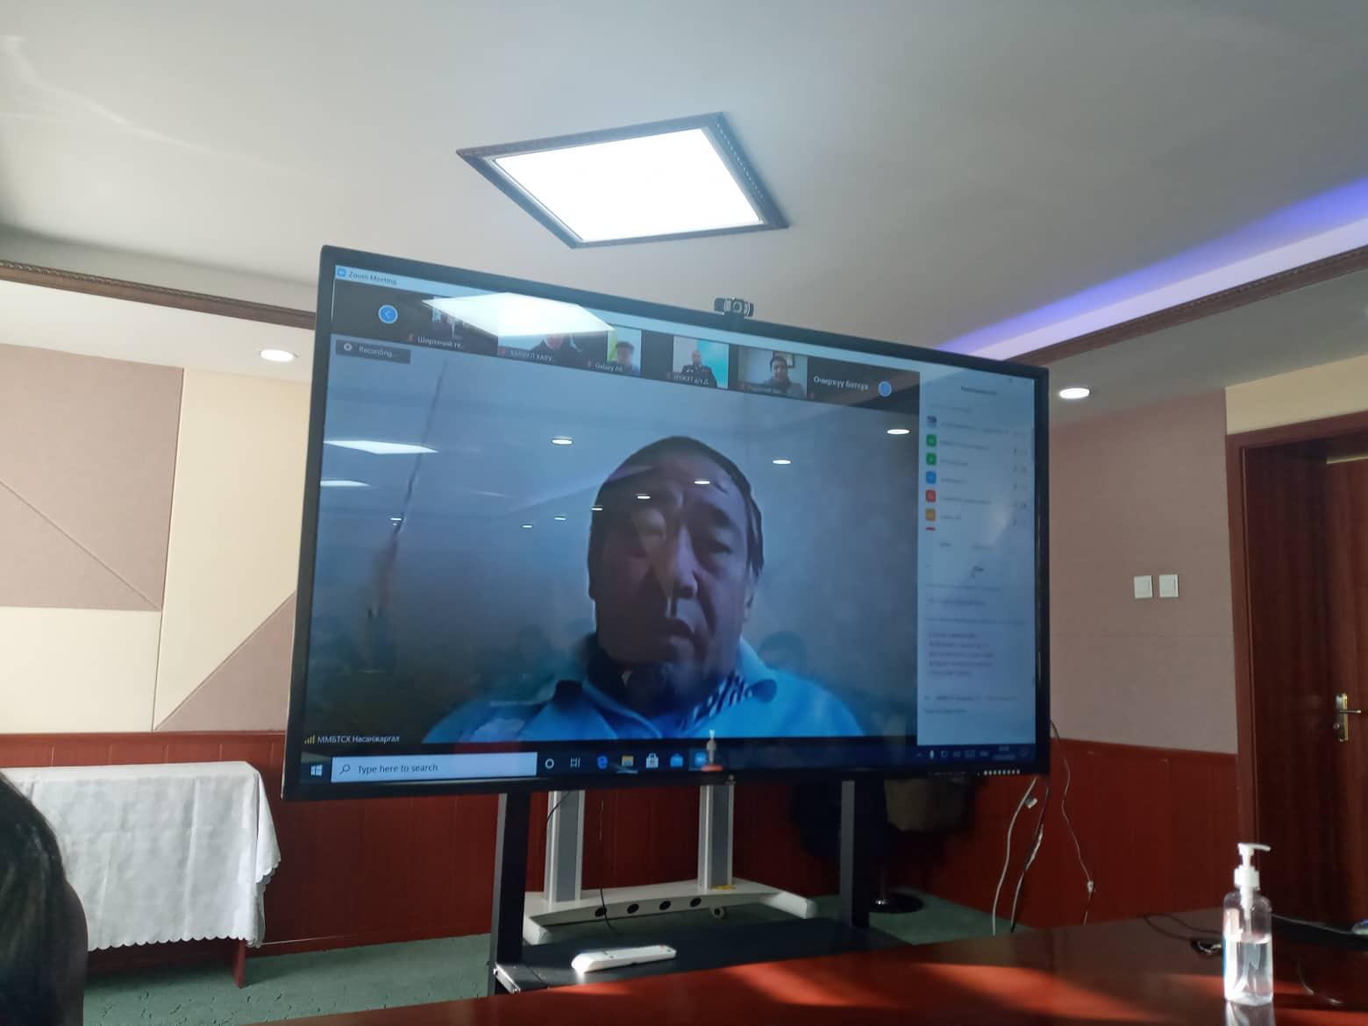
Мэргэжлийн хяналтын газраас хүргүүлсэн зөвлөмж, албан тоотын хэрэгжилтийг хангаж, биелэлтийг олон нийтэд сурталчилан таниулах, гадна болон дотор орчны цэвэрлэгээ үйлчилгээ, ариутгал халдваргүйтгэлийг тогтмол хийж, эрүүл мэндийн байгууллага болон холбогдох бусад төрийн байгууллагаас өгч буй мэдээллийг тухай бүр авч ажилтан албан хаагчдад үнэн зөв мэдээллийг шуурхай хүргэж ажиллаж, ажилтан нэг бүрийн халууныг хэмжих, гарыг ариутгах, маскийг тогтмол хэрэглэж байна.
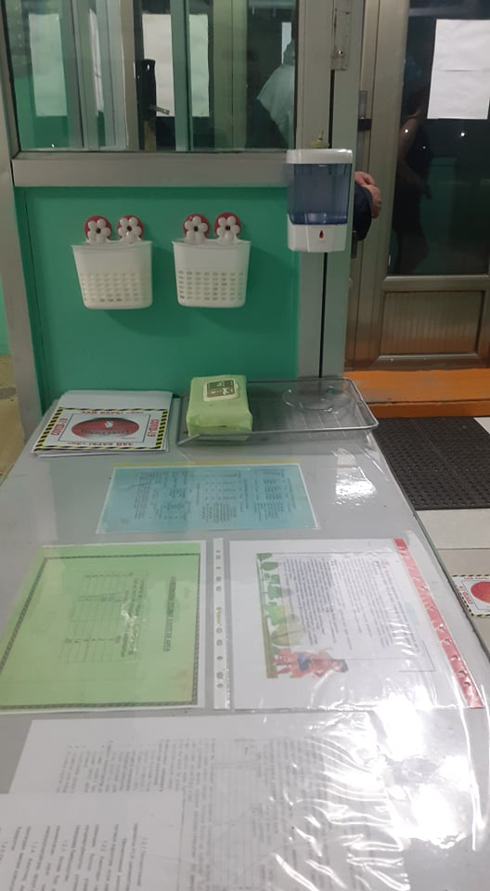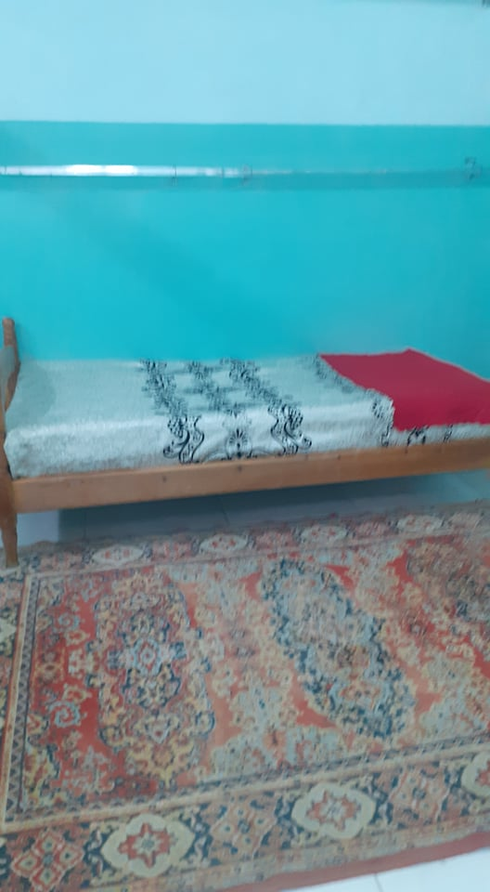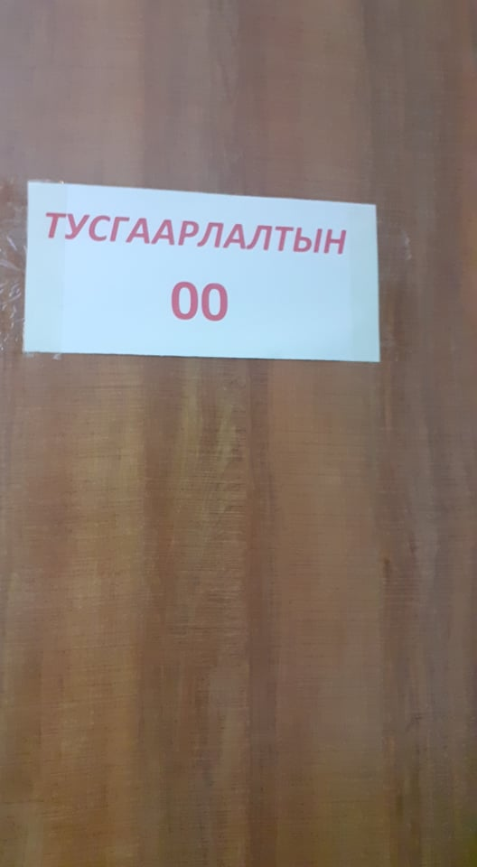
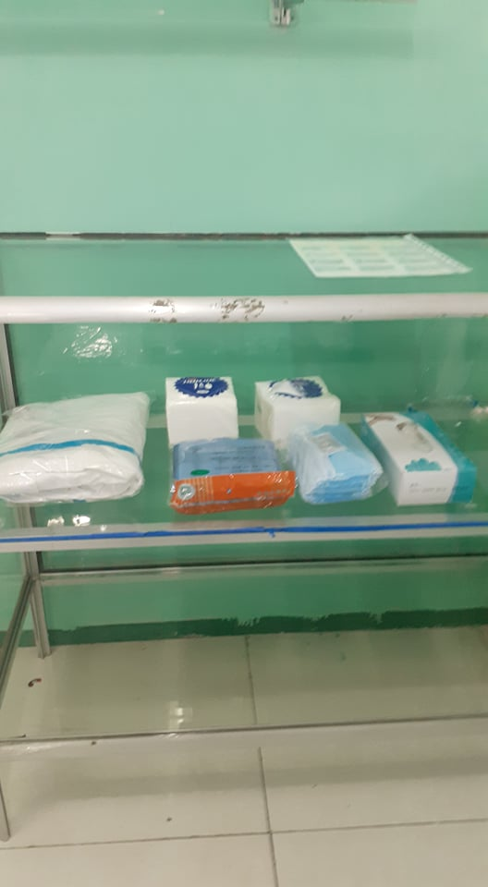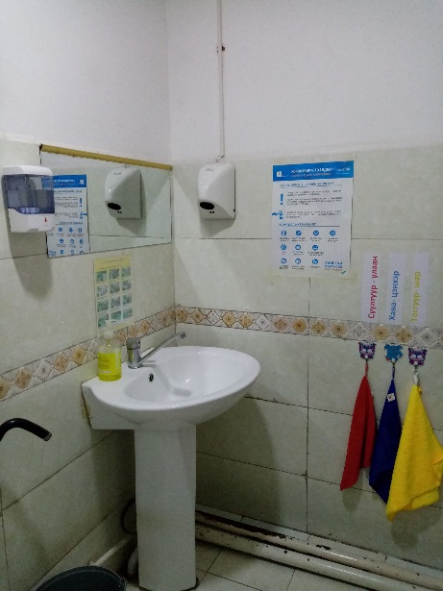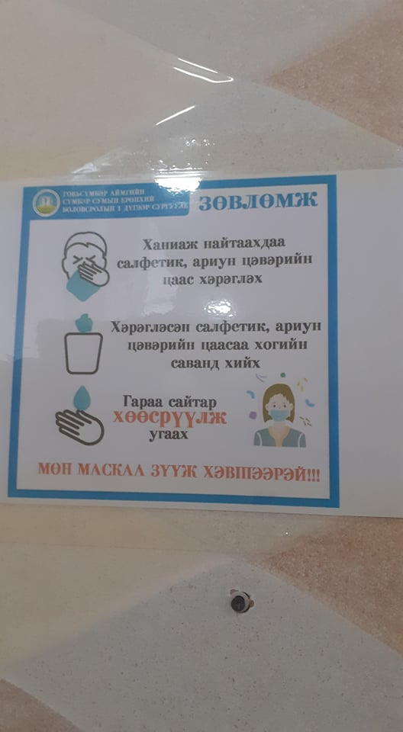

Говьсүмбэр аймгийн БТСГазарын Сургалтын болон Нийгмийн баталгаа хангах 2021 оны төлөвлөгөөний саналыг нийт ажилчдаас авсан. 15 хуулийн давхардсан тоогоор 33 санал ирсэн.

Усан спорт сургалтын талаар:
Бассейнаар үйлчлүүлсэн нийт иргэдийн тоо: 2020 оны 11 дүгээр сарын 12 – 2021 оны 1 дүгээр сарын 20 хүртэл ямар нэгэн сургалт үйл ажиллагаа явуулаагүй болно.
Мэдээ нэгтгэсэн
мэргэжилтэн Б.Уянга

